# МУНИЦИПАЛЬНОЕ ОБРАЗОВАНИЕ «БИРОБИДЖАНСКИЙ МУНИЦИПАЛЬНЫЙ РАЙОН»

# ЕВРЕЙСКОЙ АВТОНОМНОЙ ОБЛАСТИ

# АДМИНИСТРАЦИЯ МУНИЦИПАЛЬНОГО РАЙОНА

# ПОСТАНОВЛЕНИЕ

# от 31 января 2017 г. N 56

# ОБ УТВЕРЖДЕНИИ СХЕМЫ ТЕПЛОСНАБЖЕНИЯ БИРОФЕЛЬДСКОГО СЕЛЬСКОГО ПОСЕЛЕНИЯ БИРОБИДЖАНСКОГО МУНИЦИПАЛЬНОГО РАЙОНА

# ЕВРЕЙСКОЙ АВТОНОМНОЙ ОБЛАСТИ

В соответствии с Постановлениями Правительства Российской Федерации от 22.02.2012 № 154 «О требованиях к схемам теплоснабжения, порядку их разработки и утверждения», от 08.08.2012 № 808 «Об организации теплоснабжения в Российской Федерации и о внесении изменений в некоторые акты Правительства Российской Федерации», администрация муниципального района

ПОСТАНОВЛЯЕТ:

1. Утвердить схему теплоснабжения Бирофельдского сельского поселения Биробиджанского муниципального района Еврейской автономной области.

2. Контроль за исполнением настоящего постановления оставляю за собой.

3. Опубликовать настоящее постановление в средствах массовой информации.

4. Настоящее постановление вступает в силу после его официального опубликования.

Первый заместитель главы

администрации муниципального района

Т.П.ЕРШОВА

УТВЕРЖДЕНА

постановлением администрации

муниципального района

от 31.01.2017 N 56

Основанием для разработки схемы теплоснабжения Бирофельдского сельского поселения Биробиджанского муниципального района Еврейской автономной области является:

- Федеральный закон от 27.07.2010 года № 190 -ФЗ «О теплоснабжении»;

- Федеральный закон от 23.11.2009 г. № 261-ФЗ «Об энергосбережении и о повышении энергетической эффективности и о внесении изменений и дополнений в отдельные акты Российской федерации»;

- Федеральный закон от 30.12.2004 г. № 210-ФЗ «Об основах регулирования тарифов организаций коммунального комплекса (с изменениями);

- Постановление Правительства РФ от 22 Февраля 2012 г. N 154 "О требованиях к схемам теплоснабжения, порядку их разработки и утверждения"

Схема теплоснабжения поселения - документ, содержащий материалы по обоснованию эффективного и безопасного функционирования системы теплоснабжения, ее развития с учетом правового регулирования в области энергосбережения и повышения энергетической эффективности.

Теплоснабжающая организация определяется схемой теплоснабжения.

Мероприятия по развитию системы теплоснабжения, предусмотренные настоящей схемой, включаются в инвестиционную программу теплоснабжающей организации и, как следствие, могут быть включены в соответствующий тариф организации коммунального комплекса.

Основные цели и задачи схемы теплоснабжения:

- определить возможность подключения к сетям теплоснабжения объекта капитального строительства и организации, обязанной при наличии технической возможности произвести такое подключение;

- повышение надежности работы систем теплоснабжения в соответствии с нормативными требованиями;

- минимизация затрат на теплоснабжение в расчете на каждого потребителя в долгосрочной перспективе;

- обеспечение жителей Бирофельдского сельского поселения тепловой энергией;

- строительство новых объектов производственного и другого назначения, используемых в сфере теплоснабжения муниципального образования Бирофельдского сельского поселения;

- улучшение качества жизни за последнее десятилетие обусловливает необходимость соответствующего развития коммунальной инфраструктуры существующих объектов;

- соблюдение баланса экономических интересов теплоснабжающих организаций и интересов потребителей;

- установление ответственности субъектов теплоснабжения за надежное и качественное теплоснабжение потребителей;

- перевод источников централизованных теплоснабжения с твердого топлива на газ.

- обеспечение безопасности системы теплоснабжения.

Сроки и этапы реализации программы

Программа будет реализована в период с 2016 по 2031 годы.

В проекте выделяются 2 этапа, на каждом из которых планируется реконструкция и строительство новых производственных мощностей коммунальной инфраструктуры.

Первый этап: 2016-2021 годы (ежегодное планирование).

Второй этап: 2021-2031 годы (пятилетнее планирование).

Финансовые ресурсы, необходимые для реализации программы

Общий объем финансирования программы составляет 20514 тыс. руб. Финансирование мероприятий планируется проводить за счет получаемой прибыли муниципального предприятия коммунального хозяйства, в части установления надбавки к ценам (тарифам) для потребителей, платы за подключение к инженерным системам теплоснабжения, за счет средств населения при внедрении поквартирного отопления и за счет внебюджетных средств.

Контроль исполнения инвестиционной программы

Оперативный контроль осуществляет Глава администрации Бирофельдского сельского поселения Биробиджанского муниципального района Еврейской автономной области.

Основные термины и понятия

Зона действия системы теплоснабжения - территория поселения или ее часть, границы которой устанавливаются по наиболее удаленным точкам подключения потребителей к тепловым сетям, входящим в систему теплоснабжения

Зона действия источника тепловой энергии - территория поселения или ее часть, границы которой устанавливаются закрытыми секционирующими задвижками тепловой сети системы теплоснабжения.

Установленная мощность источника тепловой энергии - сумма номинальных тепловых мощностей всего принятого по акту ввода в эксплуатацию оборудования, предназначенного для отпуска тепловой энергии потребителям, на собственные и хозяйственные нужды.

Располагаемая мощность источника тепловой энергии - величина, равная установленной мощности источника тепловой энергии за вычетом объемов мощности, не реализуемой по техническим причинам, в том числе по причине снижения тепловой мощности в результате эксплуатации на продленном техническом ресурсе (снижение параметров пара, отсутствие рециркуляции в пиковых водогрейных котлах и др.).

Мощность источника тепловой энергии нетто - величина равная располагаемой мощности источника тепловой энергии за вычетом тепловой нагрузки на собственные и хозяйственные нужды.

Тепло сетевые объекты - объекты, входящие в состав тепловой сети и обеспечивающие передачу тепловой энергии от источника тепловой энергии до тепло потребляющих установок потребителей тепловой энергии.

Элемент территориального деления - территория поселения, городского округа или ее часть, установленная по границам административно-территориальных единиц.

Расчетный элемент территориального деления - территория поселения или ее часть, принятая для целей разработки схемы теплоснабжения в неизменных границах на весь срок действия схемы теплоснабжения.

ВВЕДЕНИЕ

Объектом исследования является система теплоснабжения централизованной зоны теплоснабжения Бирофельдского сельского поселения Биробиджанского муниципального района Еврейской автономной области.

Цель работы - разработка оптимальных вариантов развития системы теплоснабжения Бирофельдского сельского поселения по критериям: качества, надежности теплоснабжения и экономической эффективности. Разработанная программа мероприятий по результатам оптимизации режимов работы системы теплоснабжения, должна стать базовым документом, определяющим стратегию и единую техническую политику перспективного развития системы теплоснабжения Муниципального образования.

Проектирование систем теплоснабжения поселков представляет собой комплексную проблему, от правильного решения которой во многом зависят масштабы необходимых капитальных вложений в эти системы. Прогноз спроса на тепловую энергию основан на прогнозировании развития поселка, в первую очередь его градостроительной деятельности, определённой генеральным планом на период до 2031 года.

Схемы разрабатываются на основе анализа фактических тепловых нагрузок потребителей с учётом перспективного развития на 15 лет, структуры топливного баланса региона, оценки состояния существующих источников тепла и тепловых сетей и возможности их дальнейшего использования, рассмотрения вопросов надёжности, экономичности.

Обоснование решений (рекомендаций) при разработке схемы теплоснабжения осуществляется на основе технико-экономического сопоставления вариантов развития системы теплоснабжения в целом и отдельных ее частей (локальных зон теплоснабжения) путем оценки их сравнительной эффективности по критерию минимума суммарных дисконтированных затрат.

Основой для разработки и реализации схемы теплоснабжения Бирофельдского сельского поселения Биробиджанского района Еврейской Автономной области до 2031 года, является Федеральный закон от 27 июля 2010 г. № 190-ФЗ "О теплоснабжении" (Статья 23. Организация развития систем теплоснабжения поселений, городских округов), регулирующий всю систему взаимоотношений в теплоснабжении и направленный на обеспечение устойчивого и надёжного снабжения тепловой энергией потребителей. Постановление от 22 Февраля 2012 г.N 154 "О требованиях к схемам теплоснабжения, порядку их разработки и утверждения"

При проведении разработки использовались «Требования к схемам теплоснабжения» и «Требования к порядку разработки и утверждения схем теплоснабжения», предложенные к утверждению Правительству Российской Федерации в соответствии с частью 1 статьи 4 Федерального закона «О теплоснабжении», РД-10-ВЭП «Методические основы разработки схем теплоснабжения поселений и промышленных узлов РФ», введённый с 22.05.2006 года, а также результаты проведенных ранее энергетических обследований и разработки энергетических характеристик, данные отраслевой статистической отчётности.

В качестве исходной информации при выполнении работы использованы материалы, предоставленные теплоснабжающий организаций ООО «РСО БИРОФЕЛЬД» и Администрацией Бирофельдского сельского поселения.

ОБЩАЯ ЧАСТЬ

Глава №1. Общая информация о Бирофельдском сельском поселении

Село Бирофельд- основано в 1928 году. Первое время село выполняло функции переселенческого пункта. С ростом развития г. Биробиджана оно утратило эти функции и стало центром Биробиджанского совхоза. Название состоит из названия реки Бира и еврейского слова «фельд», что означает «поле». В целом переводится «Бирское поле». В с. Бирофельд в 1928 году был образован первый еврейский сельский Совет. В 1929 году было 109 хозяйств. К концу 1931 года в с. Бирофельд насчитывалось 120 домов, детская площадка, больница. столовая, маслодельня, школа, изба- читальня, кооператив. почта, амбары, коровник и др.

Бирофельдское сельское поселение занимает северо- восточный участок территории муниципального образования «Биробиджанский муниципальбный район» Еврейской автономной области . На севере граничит с Облученским районом, на востоке с Ленинским районом, с северо- востока с г. Биробиджаном, с юго- востока с Дубовским сельским поселением.

Запад и север поселения частично заняты возвышенностями отрогов Малого Хингана. С Западной стороны протекает река малая Бира с притоками Большой и Малый Ушумун, Ульдура, с юга- река Поперечная.

Климат

Климат умеренный, муссонный. Зима малоснежная умеренно- холодная , температура воздуха -20. Лето жаркое и влажное, температура воздуха +27. Средняя норма солнечных дней в году составляет 320, среднегодовая норма осадков выпадает в период с мая по сентябрь. Преобладающее направление ветра - зимой северный, летом- юго-западный. Время начала ледостава на реках с 20 ноября, а открытие с 10 чисел апреля. Продолжительность снежного покрова 142 дня.

Растительность в низменной местности - смешанные леса (береза. осина, дуб, заросли ивняка вдоль речек. Подлесок кустарниковый , значительная часть территории занята болотами и лугами. На территории поселения с западной территории прилегает Заказник «Ушумун», с юго-западной Заказник «Чурки».

С запада на восток поселение пересекает железная дорога, обеспечивающая связь с другими районами.

На территории Бирофельдского сельского поселения расположены пять сельских населенных пунктов: с. Бирофельд, с. Алексеевка, с. Опытное Поле. с. Красивое, с. Димитрово.

Численность постоянного населения - 1650 человек, 547 хозяйств, в том числе:

с. Бирофельд - 909 человек, 318 хозяйств;

с. Алексеевка - 267человек , 86 хозяйств;

с. Опытное Поле - 180 человек, 45 хозяйств;

с. Красивое - 278 человек, 82 хозяйства;

с. Димитрово - 16 человек, 7 хозяйств.

Таблица № 1 - Численность населения

|  |  |  |  |  |  |  |
| --- | --- | --- | --- | --- | --- | --- |
| **ГОДЫ** | **2010** | **2011** | **2012** | **2013** | **2014** | **2015** |
| **ЧИСЛЕННОСТЬ НАСЕЛЕНИЯ** | 1720 | 1714 | 1642 | 1680 | 1653 | 1623 |

Таблица № 2 - Состав сельского поселения

|  |  |  |  |
| --- | --- | --- | --- |
| № | Населённый пункт | Тип населённого пункта | Население |
| 1 | Алексеевка | село | 270 |
| 2 | Бирофельд | село, административный центр | 1005 |
| 3 | Димитрово | село | 16 |
|  | Красивое | село | 256 |
|  | Опытное Поле | село | 173 |

Площадь территории Бирофельдского сельского поселения составляет 2208, 762 кв. км. Численность постоянного населения составляет 1650 человек. Основная часть трудоспособного населения занята на работах в КФХ, у индивидуальных предпринимателей, в организации по обслуживанию ЖКХ, а также в социальной сфере ( больница, школа, Дома культуры, библиотеки, социальный дом- интернат), в личных подсобных хозяйствах

На территории сельского поселения зарегистрированы и функционируют учреждения:

- здравоохранение - 4

- торговля - 11

- образование - 3

- культура - 1

- участок УФПС - 3

- участок «Западные электросети» - 1

- участок «ОАО Дальсвязь» - 1

- ГП ЕАО «Фармация» - 1

- ООО «НК Реал» автозаправочная станция - 1

- ООО «Карьер Ушумунский» - 1

- ОГБО «Лесничество ЕАО»

- ОГБУ «Бирофельдский дом-интернат» 1

- ОГБУ «Центр ГОЧС и ПБ» отдельный

пожарный пост Бирофельдского сельского поселения - 1

- кирпичный завод «Золотой журавль» - 1

Действующих сельскохозяйственных предприятий:

- КФХ - 5, ООО - 3.

Границы сельского поселения

На севере Бирофельдское сельское поселение граничит с Облученским муниципальным районом ЕАО, на западе, северо-западе, севере - с Птичнинским сельским поселением, на северо-востоке - с городским округом "Город Биробиджан" и Валдгеймским сельским поселением, на западе - с Найфельдским и Дубовским сельскими поселениями, на юге - с Дубовским сельским поселением и Ленинским муниципальным районом ЕАО, на западе - с Ленинским и Облученским муниципальными районами ЕАО.

Северная точка границы Бирофельдского сельского поселения расположена в точке с г.к. 48° 53’ 54’’ с.ш. и 132° 40’ 50’’ в.д. От данной точки граница идет на юго-восток по р. Бира до межевого знака 2140, у которого поворачивает на юг и идет по смежеству Биробиджанского муниципального района ЕАО и городского округа "Город Биробиджан" до железнодорожного моста через р. Щукинка 1-я, где поворачивает на юг и идет с левой стороны полосы отвода Дальневосточной железной дороги "Биробиджан - Ленинское" до железнодорожного моста через р. Щукинка 3-я. Далее граница поворачивает на восток и по середине р. Щукинка 3-я идет до р. Бира и далее по ней идет на юг до границы территориального землеустройства земель сельскохозяйственного назначения Биробиджанского муниципального района ЕАО (по состоянию на 01.01.2004). Далее граница поворачивает на юго-запад и по границе территориального землеустройства земель сельскохозяйственного назначения Биробиджанского муниципального района ЕАО (по состоянию на 01.01.2004) доходит до границы территориального землеустройства земель сельскохозяйственного назначения Биробиджанского муниципального района ЕАО (по состоянию на 01.01.2004) в урочище Цаплино и далее на юго-запад по границе территориального землеустройства земель сельскохозяйственного назначения Биробиджанского муниципального района ЕАО (по состоянию на 01.01.2004) до р. Малая Бира в районе урочища Алексеевское болото, откуда вверх по течению идет до р.Ларга Озерная, подымается выше по течению р. Ларга Озерная, огибая с южной стороны осушительную систему "Ларга Озерная", проходя по южной границе территориального землеустройства земель сельскохозяйственного назначения Биробиджанского муниципального района ЕАО (по состоянию на 01.01.2004). В 1,42 км западнее от осушительной системы "Ларга Озерная" граница поворачивает на юго-запад и идет по границе земель лесного фонда до смежества Биробиджанского и Ленинского муниципальных районов ЕАО, где поворачивает на северо-запад и идет по смежеству Биробиджанского и Ленинского муниципальных районов ЕАО, далее - по смежеству Биробиджанского и Облученского муниципальных районов ЕАО до точки с г.к. 48° 53’ 54’’ с.ш. и 132° 40’ 50’’ в.д.

Глава № 2. Характеристика системы теплоснабжения Бирофельдского сельского поселения

В Бирофельдском сельском поселении теплоснабжение жилищного фонда и объектов инфраструктуры осуществляется как централизованно, (две котельных), так и с помощью индивидуальных источников тепла. Основным видом топлива индивидуальных источников являются дрова и уголь. Для централизованного теплоснабжения:

Продолжительность отопительного периода: 219 суток;

Средняя температура отопительного периода: -10,3°С.

Таблица № 2 - общая характеристика теплоснабжения Бирофельдского сельского поселения

|  |  |  |  |  |
| --- | --- | --- | --- | --- |
| № п/п | Наименование объекта | Тепло производительность котельной, Гкал/ч | Вид топлива | Вид теплоносителя |
| 1 | Котельная «Школа»  с. Бирофельд | 2,4 Гкал/час | Уголь | вода |
| 2 | Котельная «Больница»  с. Бирофельд | 1,5 Гкал/час | Уголь | вода |

ОБОСНОВЫВАЮЩИЕ МАТЕРИАЛЫ К СХЕМЕ ТЕПЛОСНАБЖЕНИЯ

Глава 1. Существующее положение в сфере производства, передачи и потребления тепловой энергии для целей теплоснабжения Бирофельдского сельского поселения.

Часть 1. Функциональная структура теплоснабжения.

В настоящее время централизованное теплоснабжение потребителей Бирофельдского сельского поселения осуществляется от двух котельных, находящийся в оперативном управлении ООО «РСО БИРОФЕЛЬД» установленная мощность 3,9 Гкал/час, располагаемая мощность 3,89 Гкал/час температурный график 95/70, схема теплоснабжения - двухтрубная. Состояние тепловых сетей, характеризующее диаметры, длины, год прокладки, износ и др. сведены в таблицу №3.

Таблица № 3 -Характеристика теплотрасс

|  |  |  |  |  |  |  |  |  |  |  |  |
| --- | --- | --- | --- | --- | --- | --- | --- | --- | --- | --- | --- |
| Место подключения, способ прокладки | диаметр, мм | | длина, м | tп | | tо | | Износ  сетей | | Год прокладки | Потери  (Гкал/  год) |
| 1 | 2 | | 3 | 4 | | 5 | | 6 | | 7 | 8 |
| Котельная Школа с. Бирофельд | | | | | | | | | |  |  |
| Подземная в непроходных каналах | 150 | 14,0 | | 64,66 | | 53,51 | | н\д | | 1976 | 8,89 |
| Подземная в непроходных каналах | 100 | 389,0 | | 64,66 | | 53,51 | | н\д | | 1976 | 206,25 |
| Подземная в непроходных каналах | 100 | 104,0 | | 64,66 | | 53,51 | | н\д | | 2008 | 19,44 |
| Подземная в непроходных каналах | 76 | 476,0 | | 64,66 | | 53,51 | | н\д | | 1976 | 210,41 |
| Подземная в непроходных каналах | 50 | 46,0 | | 64,66 | | 53,51 | | н\д | | 1976 | 17,70 |
| Подземная в непроходных каналах | 50 | 15,0 | | 64,66 | | 53,51 | | н\д | | 2008 | 2,02 |
| Подземная в непроходных каналах | 40 | 80,0 | | 64,66 | | 53,51 | | н\д | | 1976 | 28,33 |
| Подземная в непроходных каналах | 32 | 50,0 | | 64,66 | | 53,51 | | н\д | | 1976 | 16,44 |
| Итого |  | 1174 | |  | |  | |  | |  | 509,48 |
| Котельная Больница с. Бирофельд | | | | | | | | | | | |
| Подземная в непроходных каналах | 150 | | 81,0 | | 64,66 | | 53,51 | | н\д | 1980 | 51,44 |
| Подземная в непроходных каналах | 100 | | 217,0 | | 64,66 | | 53,51 | | н\д | 1980 | 115,06 |
| Подземная в непроходных каналах | 76 | | 285,0 | | 64,66 | | 53,51 | | н\д | 1980 | 125,98 |
| Подземная в непроходных каналах | 32 | | 25,0 | | 64,66 | | 53,51 | | н\д | 1980 | 8,22 |
| Подземная в непроходных каналах | 76 | | 184 | | 73,19 | | 48,05 | | н\д | 2006 | 49,19 |
| Подземная в непроходных каналах | 57 | | 184 | | 73,19 | | 48,05 | | н\д | 2006 | 40,08 |
| Итого |  | | 976 | |  | |  | |  |  | 389,97 |

Расчетно-нормативный баланс тепловой энергии

Все тепловые сети подключены к собственным источникам тепловой энергии.

Годовые тепловые потери всех тепловых сетей составляют 899,45 Гкал/год.

Согласно Технического задания, расчет величины фактических потерь тепла производится в соответствии с «Методикой определения фактических потерь тепловой энергии через тепловую изоляцию трубопроводов водяных тепловых сетей систем централизованного теплоснабжения», утвержденной Департаментом государственного энергетического надзора Министерства энергетики Российской Федерации 20.02.2004 г.

Данная методика позволяет определить потери тепловой энергии для всей тепловой сети, подключенной к единому источнику тепловой энергии. Определение фактических потерь тепловой энергии по отдельным участкам тепловой сети не проводится.

Определение потерь тепловой энергии по данной методике предполагает наличие аттестованных узлов учета тепловой энергии на источнике тепловой энергии и у потребителей тепловой энергии. Количество потребителей, оснащенных приборами учета, должно быть не менее 20 % от общего количества потребителей данной тепловой сети.

Теплом от котельной снабжаются объекты социальной сферы и население.

Индивидуальные жилые дома отапливаются от внутридомовых источников тепла - печей. Основными видами топлива для них являются дрова и уголь.

Таблица № 4 - технические характеристики теплоснабжающих организаций

|  |  |  |  |  |  |
| --- | --- | --- | --- | --- | --- |
| № п/п | Наименование | Единица измерения | Котельные | Котельная «Школа» | Котельная  «Больница» |
|  |  |  | Итого | 2016 | 2016 |
| 1 | Выработка год(факт) | Гкал | 5 876,55 | 2 932,58 | 2 943,97 |
| 2 | Собств. Нужды | Гкал | 598,42 | 213,10 | 385,32 |
| 2.1 |  | % | 10,18 | 7,27 | 13,09 |
| 3 | Отпуск в сеть | Гкал | 5 278,12 | 2 719,48 | 2 558,65 |
| 4 | Потери тепла | Гкал | 899,45 | 509,48 | 389,97 |
| 4.1 |  | % | 17,04 | 18,73 | 15,24 |
| 5 | Полезный отпуск в т.ч.: | Гкал | 4 378,67 | 2 209,99 | 2 168,68 |
| 6 | Удельный расход топлива | тут/Гкал | 0,230 | 0,222 | 0,239 |
| 7 | условное топливо | тут | 1 215,12 | 603,88 | 611,24 |
| 8 | Натуральное топливо всего в т.ч. | тонн | 2 788,81 | 1 385,95 | 1 402,86 |
| 8.1 | натуральное топливо | тонн | 2 788,81 | 1 385,95 | 1 402,86 |
| 8.2 | потери топлива в количестве 1% | тонн | 0,00 | 0,00 | 0,00 |
| 8.4 | Низш. тепл. сгорания | ккал/кг | 3 050,00 | 3 050,00 | 3 050,00 |
| 8.5 | Калорийный эквивалент |  | 0,436 | 0,436 | 0,436 |
| 8.6 | Уголь, марка, разрез |  | 2 БР Райчихинский | 2 БР Райчихинский | 2 БР Райчихинский |

Часть 2. Источники тепловой энергии

Таблица № 5 - Общее описание источников теплоснабжения

Таблица № 6 - показатели источников тепловой энергии

|  |  |
| --- | --- |
| Показатели | Значения |
| Вид основного и резервного топлива | -каменный уголь, н. т. сгорания от  3497,50 ккал/кг;  - резервное топливо отсутствует. |
| а) структура основного оборудования в котельных | таблица №5. |
| б) параметры установленной тепловой мощности теплофикационного оборудования и теплофикационной установки; | -Установленная тепловая мощность 3,9 Гкал/ч. |
| в) ограничения тепловой мощности и параметры располагаемой тепловой мощности; | -Располагаемая тепловая мощность 3,89 Гкал/ч;  -подключенная нагрузка 1,27 Гкал/ч |
| г) объем потребления тепловой энергии (мощности) и теплоносителя  на собственные и хозяйственные нужды и параметры тепловой мощности нетто; | -Расход тепловой энергии на собственные нужды котельной 0,28 Гкал/ч.  -Тепловая мощность нетто 19,84 Гкал/ч. |
| д) срок ввода в эксплуатацию теплофикационного оборудования, год последнего освидетельствования при допуске к эксплуатации после ремонтов, год продления ресурса и мероприятия по продлению ресурса; | -Год ввода в эксплуатацию 2005-2011гг.  -дата последнего освидетельствования нет данных |
| е) схемы выдачи тепловой мощности, структура теплофикационных установок (если источник тепловой энергии - источник комбинированной выработки тепловой и электрической энергии); | -Источник комбинированной выработки тепловой и электрической энергии отсутствует. |
| ж) способ регулирования отпуска тепловой энергии от источников тепловой энергии с обоснованием выбора графика изменения температур теплоносителя; | - Способ регулирования отпуска тепловой энергии качественный;  - выбор температурного графика обусловлен наличием только отопительной нагрузки и непосредственным присоединением абонентов к тепловым сетям. |
| з) среднегодовая загрузка оборудования; | -Среднегодовая загрузка оборудования составляет 41,23 %. |
| и) способы учета тепла, отпущенного в тепловые сети; | -Способ учета тепловой энергии - расчетный. |
| к) статистика отказов и восстановлений оборудования источников тепловой энергии; | -Средняя частота отказов и восстановлений оборудования отсутствует. |
| л) предписания надзорных органов по запрещению дальнейшей эксплуатации источников тепловой энергии. | -Предписания надзорных органов по запрещению дальнейшей эксплуатации отсутствуют. |

Измерительная часть по котлу №1 котельной «Школа» с. Бирофельд

Объект контроля: Котельная «Школа» с. Бирофельд

Режим работы: Сезонный

Марка и номер котлоагрегата КВр-1,4-95 КВ

Вид сжигаемого топлива бурый уголь

Температура наружного воздуха 0С -15

Низшая теплота сгорания топлива 3800 ккал/кг

Время проведения измерения (местное) 10:30 02.02.2016г.

Газоанализатор: ДАГ-16

Заводской номер ИГНД.413.423.001 ИЭ

Диапазон измерений О2 от 0 до 20,9

Диапазон измерений СО 0-30000 ррm

Диапазон измерений NO 0-2000 ррm

Диапазон измерений SO2 0-4000 ррm

Диапазон измерений NO2 0-100_ ррm

Температура воздуха -20 до +60

Дифференциальное давление -20 до +20 гПа

Контактный термометр: МЭС - 200А

Диапазон измерений -40 до +85

Погрешность ±0,5°С

Разрешение

Инфракрасный термометр: тепловизор

Тип оборудования: Fluke

Заводской номер Ti 25

Поле зрения 23°х17°

Пространственное разрешение 2,5мрад

Диафрагменное число

Тепловая чувствительность / NETD 0,1°С при 30°С (100мК)

Тип детектора

Спектральный диапазон от 7,5 мкм до 14 мкм

ИК-разрешение 640х480

Температурный диапазон -20°С до 350°С

Точность ±2°С или 2%

Программное обеспечение Smart View

Расходомер портативный: ультрозвуковой расходомер с накладными датчиками Panametriks PT878

Диапазон измерений расходов

Диапазон измерений скоростей от 0,3 до 12,2 м/с

Диапазон температур стенки трубы -200 до -260

Погрешность 1%

Разрешение ЖК дисплей 240Ч200 пикселей с подсветкой

Допустимая толщина стенки трубы от 1,3 до 76,2 м.

Таблица № 7- Замеры по работающему котлоагрегату

|  |  |  |  |  |  |
| --- | --- | --- | --- | --- | --- |
| Марка и номер котлоагрегата | | КВр-1,4-95 КВ **№1** | | | |
| Вид топлива | | Уголь бурый | | | |
| Дата и время измерений | | 02.03.2016г. | | | |
| Температура наружного воздуха, (о)С | | - 15 | | | |
| Низшая теплота сгорания топлива, ккал/м(3 )(кг) | | 3800 | | | |
| Наименование | Размерность | | Единица измерения | Показатель | Примечание |
| Теплопроизводительность | Q | | Гкал/ч | 0,67 |  |
| Расход топлива | Bт | | м3/ч (кг/ч) | 185 |  |
| Расход воды через котел | Gк | | м3/ч | 46 |  |
| Давление топлива на горелке | Pт | | кгс/м2 | - |  |
| Разрежение в топке | Нт | | кПа | 0,2 |  |
| Тяга в топке | Sт | | кПа | 0,23 |  |
| Температура воздуха,  подаваемого на горение | tх.в. | | оС | 12 |  |
| Температура уходящих газов | tух | | оС | 173 |  |
| Состав уходящих газов: | | | | | |
| а) углекислый газ | СО2 | | ррм | -- |  |
| б) кислород | О2 | | ррм | 14 |  |
| в) окись углерода | СО | | ррм | 121,8 |  |
| г) оксид азота | NOx | | ррм | 94,8 |  |
| д) оксид серы | SO2 | | ррм | 712 |  |
| Коэффициент избытка воздуха | б | |  | 1,3 |  |
| Потери тепла: | | | | | |
| а) с уходящими газами | q2 | | % | 12 |  |
| б) от химического недожога | q3 | | % | 9 |  |
| в) от неполноты горения | q4 | | % | 11 |  |
| г) в окружающую среду | q5 | | % | 7,9 |  |
| **КПД котла** | **з** | | **%** | **60,1** |  |

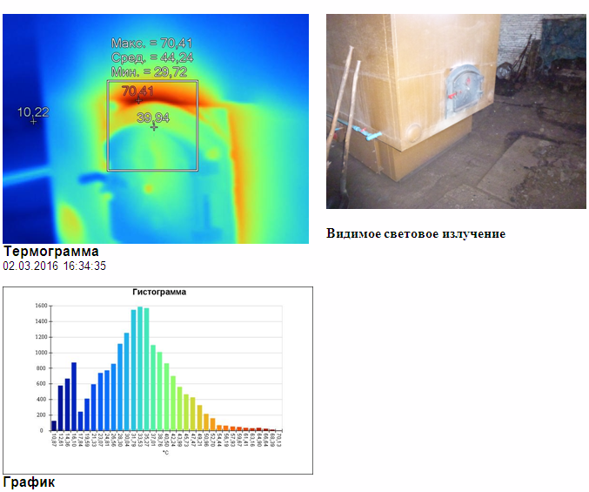

Маркеры основного изображения

|  |  |  |  |  |  |
| --- | --- | --- | --- | --- | --- |
| Имя | Сред. | Мин. | Макс. | Koэффициент излучения | Фон |
| Центральная ячейка | 44,24°C | 29,72°C | 70,41°C | 0,95 | 22,00°C |

|  |  |  |  |
| --- | --- | --- | --- |
| Имя | Температура | Koэффициент излучения | Фон |
| Центральная точка | 39,94°C | 0,95 | 22,00°C |
| Горячий | 70,41°C | 0,95 | 22,00°C |
| Холодный | 10,22°C | 0,95 | 22,00°C |

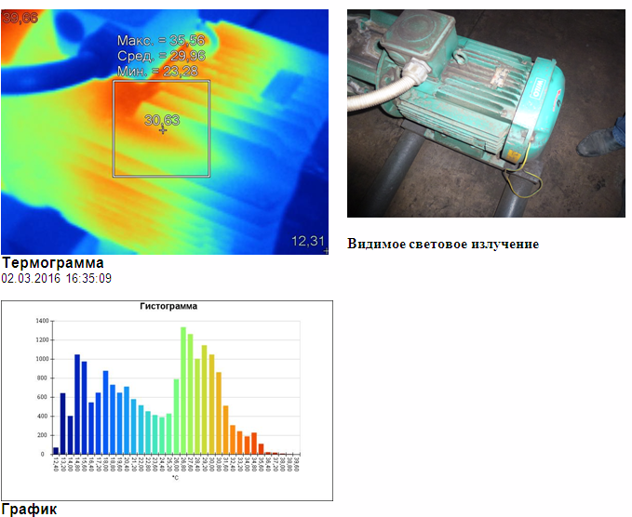

Маркеры основного изображения

|  |  |  |  |  |  |
| --- | --- | --- | --- | --- | --- |
| Имя | Сред. | Мин. | Макс. | Koэффициент излучения | Фон |
| Центральная ячейка | 29,96°C | 23,28°C | 35,56°C | 0,95 | 22,00°C |

|  |  |  |  |
| --- | --- | --- | --- |
| Имя | Температура | Koэффициент излучения | Фон |
| Центральная точка | 30,63°C | 0,95 | 22,00°C |
| Горячий | 39,66°C | 0,95 | 22,00°C |
| Холодный | 12,31°C | 0,95 | 22,00°C |

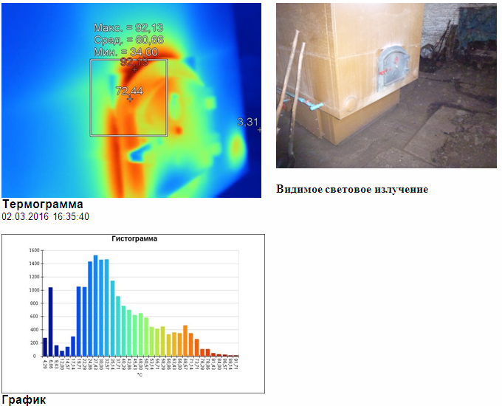

Маркеры основного изображения

|  |  |  |  |  |  |
| --- | --- | --- | --- | --- | --- |
| Имя | Сред. | Мин. | Макс. | Koэффициент излучения | Фон |
| Центральная ячейка | 60,66°C | 34,00°C | 92,13°C | 0,95 | 22,00°C |

|  |  |  |  |
| --- | --- | --- | --- |
| Имя | Температура | Koэффициент излучения | Фон |
| Центральная точка | 72,44°C | 0,95 | 22,00°C |
| Горячий | 92,13°C | 0,95 | 22,00°C |
| Холодный | 3,31°C | 0,95 | 22,00°C |

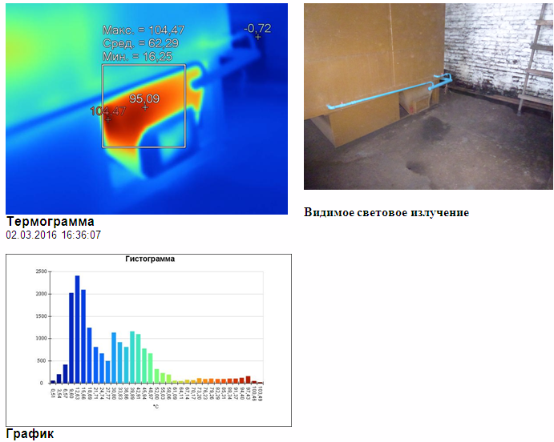

Маркеры основного изображения

|  |  |  |  |  |  |
| --- | --- | --- | --- | --- | --- |
| Имя | Сред. | Мин. | Макс. | Koэффициент излучения | Фон |
| Центральная ячейка | 62,29°C | 16,25°C | 104,47°C | 0,95 | 22,00°C |

|  |  |  |  |
| --- | --- | --- | --- |
| Имя | Температура | Koэффициент излучения | Фон |
| Центральная точка | 95,09°C | 0,95 | 22,00°C |
| Горячий | 104,47°C | 0,95 | 22,00°C |
| Холодный | -0,72°C | 0,95 | 22,00°C |

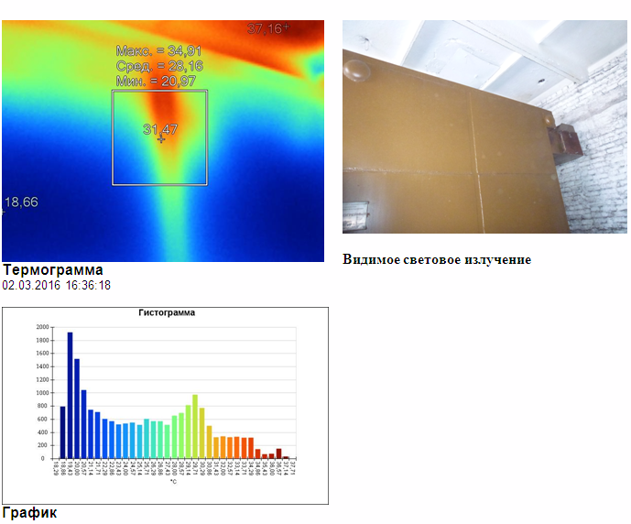

Маркеры основного изображения

|  |  |  |  |  |  |
| --- | --- | --- | --- | --- | --- |
| Имя | Сред. | Мин. | Макс. | Koэффициент излучения | Фон |
| Центральная ячейка | 28,16°C | 20,97°C | 34,91°C | 0,95 | 22,00°C |

|  |  |  |  |
| --- | --- | --- | --- |
| Имя | Температура | Koэффициент излучения | Фон |
| Центральная точка | 31,47°C | 0,95 | 22,00°C |
| Горячий | 37,16°C | 0,95 | 22,00°C |
| Холодный | 18,66°C | 0,95 | 22,00°C |

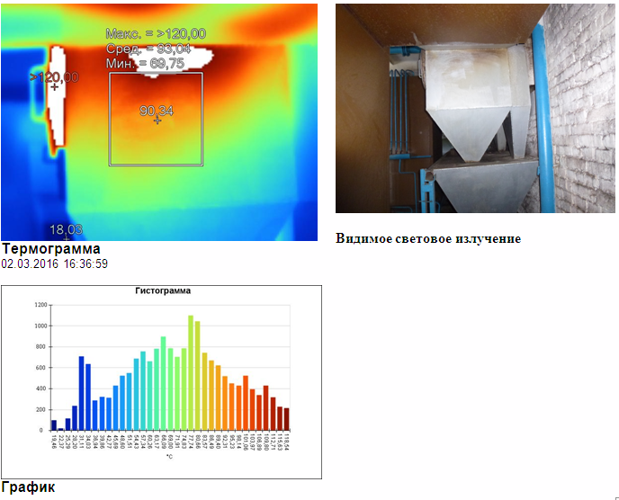

Маркеры основного изображения

|  |  |  |  |  |  |
| --- | --- | --- | --- | --- | --- |
| Имя | Сред. | Мин. | Макс. | Koэффициент излучения | Фон |
| Центральная ячейка | 93,04°C | 69,75°C | >120,00°C | 0,95 | 22,00°C |

|  |  |  |  |
| --- | --- | --- | --- |
| Имя | Температура | Koэффициент излучения | Фон |
| Центральная точка | 90,34°C | 0,95 | 22,00°C |
| Горячий | >120,00°C | 0,95 | 22,00°C |
| Холодный | 18,03°C | 0,95 | 22,00°C |

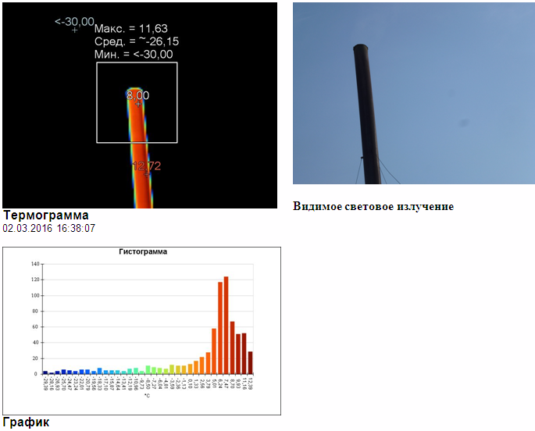

Маркеры основного изображения

|  |  |  |  |  |  |
| --- | --- | --- | --- | --- | --- |
| Имя | Сред. | Мин. | Макс. | Koэффициент излучения | Фон |
| Центральная ячейка | ~-26,15°C | <-30,00°C | 11,63°C | 0,95 | 22,00°C |

|  |  |  |  |
| --- | --- | --- | --- |
| Имя | Температура | Koэффициент излучения | Фон |
| Центральная точка | 8,00°C | 0,95 | 22,00°C |
| Горячий | 12,72°C | 0,95 | 22,00°C |
| Холодный | <-30,00°C | 0,95 | 22,00°C |

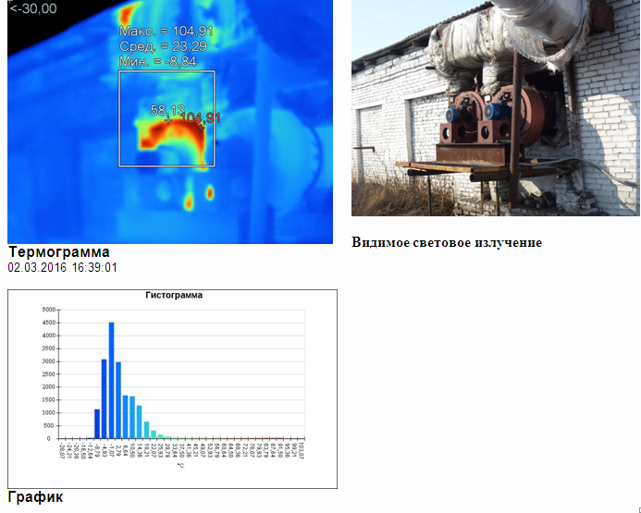

Маркеры основного изображения

|  |  |  |  |  |  |
| --- | --- | --- | --- | --- | --- |
| Имя | Сред. | Мин. | Макс. | Koэффициент излучения | Фон |
| Центральная ячейка | 23,29°C | -8,84°C | 104,91°C | 0,95 | 22,00°C |

|  |  |  |  |
| --- | --- | --- | --- |
| Имя | Температура | Koэффициент излучения | Фон |
| Центральная точка | 58,13°C | 0,95 | 22,00°C |
| Горячий | 104,91°C | 0,95 | 22,00°C |
| Холодный | <-30,00°C | 0,95 | 22,00°C |

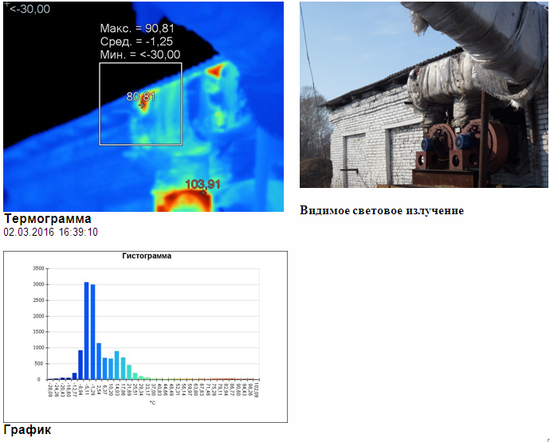

Маркеры основного изображения

|  |  |  |  |  |  |
| --- | --- | --- | --- | --- | --- |
| Имя | Сред. | Мин. | Макс. | Koэффициент излучения | Фон |
| Центральная ячейка | -1,25°C | <-30,00°C | 90,81°C | 0,95 | 22,00°C |

|  |  |  |  |
| --- | --- | --- | --- |
| Имя | Температура | Koэффициент излучения | Фон |
| Центральная точка | 80,81°C | 0,95 | 22,00°C |
| Горячий | 103,91°C | 0,95 | 22,00°C |
| Холодный | <-30,00°C | 0,95 | 22,00°C |

Измерительная часть по котлу №1 котельной «Больница»

с. Бирофельд

Объект контроля: Котельная «Больница» с. Бирофельд

Режим работы: Сезонный

Марка и номер котлоагрегата КВр-0,58 Б(с)

Вид сжигаемого топлива бурый уголь

Температура наружного воздуха 0С -13

Низшая теплота сгорания топлива 3800 ккал/кг

Время проведения измерения (местное) 13:30 02.02.2016г.

Газоанализатор: ДАГ-16

Заводской номер ИГНД.413.423.001 ИЭ

Диапазон измерений О2 от 0 до 20,9

Диапазон измерений СО 0-30000 ррm

Диапазон измерений NO 0-2000 ррm

Диапазон измерений SO2 0-4000 ррm

Диапазон измерений NO2 0-100_ ррm

Температура воздуха -20 до +60

Дифференциальное давление -20 до +20 гПа

Контактный термометр: МЭС - 200А

Диапазон измерений -40 до +85

Погрешность ±0,5°С

Разрешение

Инфракрасный термометр: тепловизор

Тип оборудования: Fluke

Заводской номер Ti 25

Поле зрения 23°х17°

Пространственное разрешение 2,5мрад

Диафрагменное число

Тепловая чувствительность / NETD 0,1°С при 30°С (100мК)

Тип детектора

Спектральный диапазон от 7,5 мкм до 14 мкм

ИК-разрешение 640х480

Температурный диапазон -20°С до 350°С

Точность ±2°С или 2%

Программное обеспечение Smart View

Расходомер портативный: ультрозвуковой расходомер с накладными датчиками Panametriks PT878

Диапазон измерений расходов

Диапазон измерений скоростей от 0,3 до 12,2 м/с

Диапазон температур стенки трубы -200 до -260

Погрешность 1%

Разрешение ЖК дисплей 240Ч200 пикселей с подсветкой

Допустимая толщина стенки трубы от 1,3 до 76,2 м.

Таблица № 7а - Замеры по работающему котлоагрегату

|  |  |  |  |  |  |
| --- | --- | --- | --- | --- | --- |
| Марка и номер котлоагрегата | | КВр-0,58 Б(с)**№1** | | | |
| Вид топлива | | Уголь бурый | | | |
| Дата и время измерений | | 02.03.2016г. | | | |
| Температура наружного воздуха, (о)С | | - 13 | | | |
| Низшая теплота сгорания топлива, ккал/м(3 )(кг) | | 3800 | | | |
| Наименование | Размерность | | Единица измерения | Показатель | Примечание |
| Теплопроизводительность | Q | | Гкал/ч | 0,27 |  |
| Расход топлива | Bт | | м3/ч (кг/ч) | 79 |  |
| Расход воды через котел | Gк | | м3/ч | 32 |  |
| Давление топлива на горелке | Pт | | кгс/м2 | - |  |
| Разрежение в топке | Нт | | кПа | 0,2 |  |
| Тяга в топке | Sт | | кПа | 0,21 |  |
| Температура воздуха,  подаваемого на горение | tх.в. | | оС | 12 |  |
| Температура уходящих газов | tух | | оС | 179 |  |
| Состав уходящих газов: | | | | | |
| а) углекислый газ | СО2 | | ррм | -- |  |
| б) кислород | О2 | | ррм | 13 |  |
| в) окись углерода | СО | | ррм | 132 |  |
| г) оксид азота | NOx | | ррм | 93 |  |
| д) оксид серы | SO2 | | ррм | 705 |  |
| Коэффициент избытка воздуха | б | |  | 1,4 |  |
| Потери тепла: | | | | | |
| а) с уходящими газами | q2 | | % | 13 |  |
| б) от химического недожога | q3 | | % | 11 |  |
| в) от неполноты горения | q4 | | % | 13 |  |
| г) в окружающую среду | q5 | | % | 7,6 |  |
| **КПД котла** | **з** | | **%** | **55,4** |  |

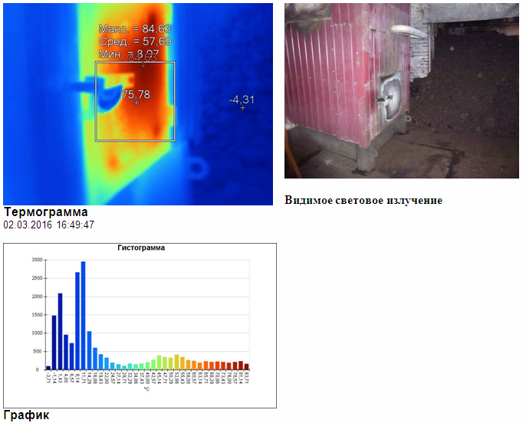

**Маркеры основного изображения**

|  |  |  |  |  |  |
| --- | --- | --- | --- | --- | --- |
| Имя | Сред. | Мин. | Макс. | Koэффициент излучения | Фон |
| Центральная ячейка | 57,69°C | 8,97°C | 84,63°C | 0,95 | 22,00°C |

|  |  |  |  |
| --- | --- | --- | --- |
| Имя | Температура | Koэффициент излучения | Фон |
| Центральная точка | 75,78°C | 0,95 | 22,00°C |
| Горячий | 84,63°C | 0,95 | 22,00°C |
| Холодный | -4,31°C | 0,95 | 22,00°C |

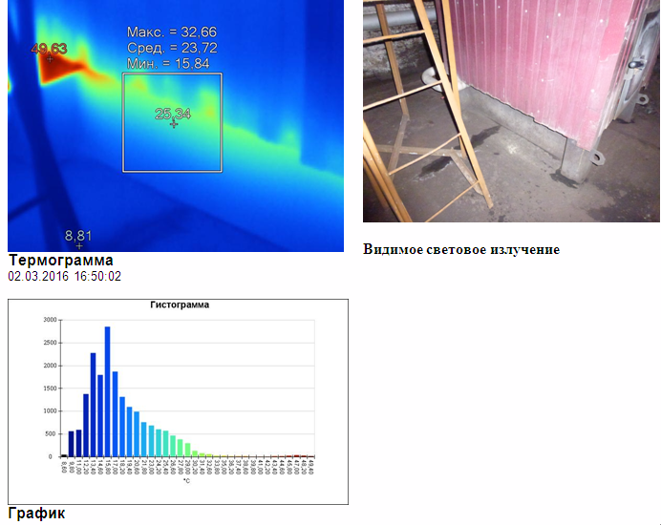

**Маркеры основного изображения**

|  |  |  |  |  |  |
| --- | --- | --- | --- | --- | --- |
| Имя | Сред. | Мин. | Макс. | Koэффициент излучения | Фон |
| Центральная ячейка | 23,72°C | 15,84°C | 32,66°C | 0,95 | 22,00°C |

|  |  |  |  |
| --- | --- | --- | --- |
| Имя | Температура | Koэффициент излучения | Фон |
| Центральная точка | 25,34°C | 0,95 | 22,00°C |
| Горячий | 49,63°C | 0,95 | 22,00°C |
| Холодный | 8,81°C | 0,95 | 22,00°C |

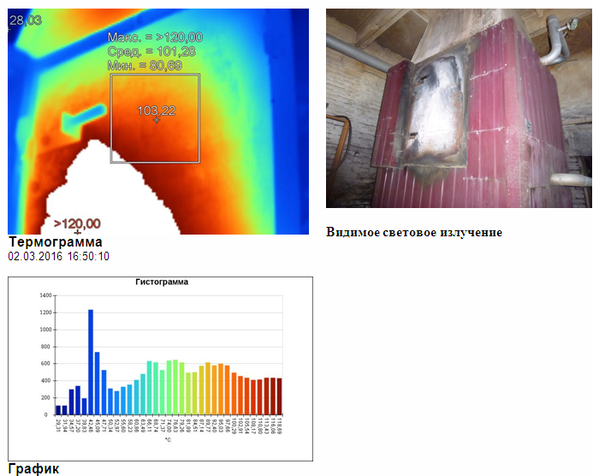

**Маркеры основного изображения**

|  |  |  |  |  |  |
| --- | --- | --- | --- | --- | --- |
| Имя | Сред. | Мин. | Макс. | Koэффициент излучения | Фон |
| Центральная ячейка | 101,28°C | 80,69°C | >120,00°C | 0,95 | 22,00°C |

|  |  |  |  |
| --- | --- | --- | --- |
| Имя | Температура | Koэффициент излучения | Фон |
| Центральная точка | 103,22°C | 0,95 | 22,00°C |
| Горячий | >120,00°C | 0,95 | 22,00°C |
| Холодный | 28,03°C | 0,95 | 22,00°C |

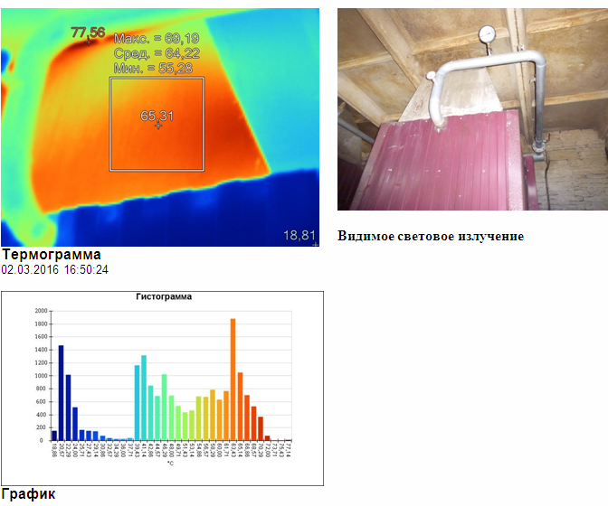

**Маркеры основного изображения**

|  |  |  |  |  |  |
| --- | --- | --- | --- | --- | --- |
| Имя | Сред. | Мин. | Макс. | Koэффициент излучения | Фон |
| Центральная ячейка | 64,22°C | 55,28°C | 69,19°C | 0,95 | 22,00°C |

|  |  |  |  |
| --- | --- | --- | --- |
| Имя | Температура | Koэффициент излучения | Фон |
| Центральная точка | 65,31°C | 0,95 | 22,00°C |
| Горячий | 77,56°C | 0,95 | 22,00°C |
| Холодный | 18,81°C | 0,95 | 22,00°C |

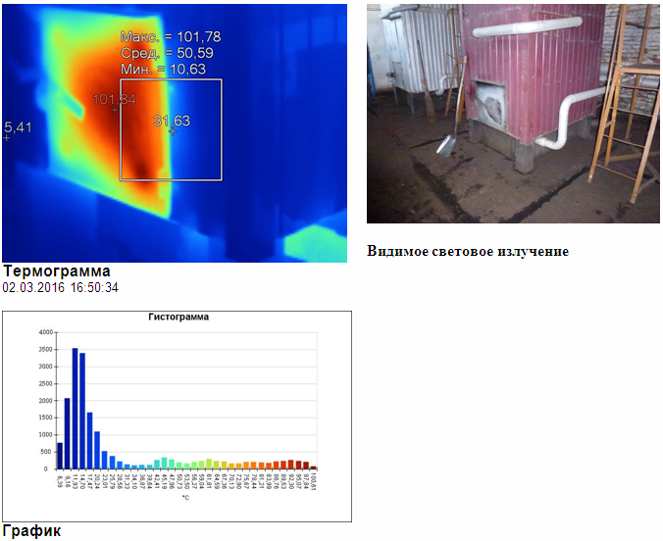

**Маркеры основного изображения**

|  |  |  |  |  |  |
| --- | --- | --- | --- | --- | --- |
| Имя | Сред. | Мин. | Макс. | Koэффициент излучения | Фон |
| Центральная ячейка | 50,59°C | 10,63°C | 101,78°C | 0,95 | 22,00°C |

|  |  |  |  |
| --- | --- | --- | --- |
| Имя | Температура | Koэффициент излучения | Фон |
| Центральная точка | 31,63°C | 0,95 | 22,00°C |
| Горячий | 101,84°C | 0,95 | 22,00°C |
| Холодный | 5,41°C | 0,95 | 22,00°C |

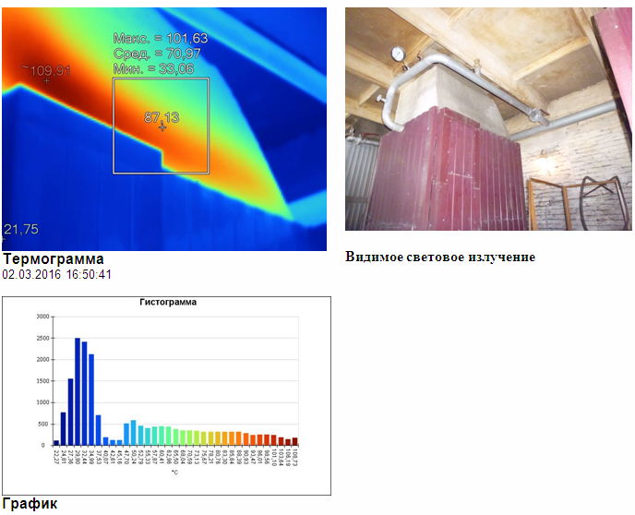

Маркеры основного изображения

|  |  |  |  |  |  |
| --- | --- | --- | --- | --- | --- |
| Имя | Сред. | Мин. | Макс. | Koэффициент излучения | Фон |
| Центральная ячейка | 70,97°C | 33,06°C | 101,63°C | 0,95 | 22,00°C |

|  |  |  |  |
| --- | --- | --- | --- |
| Имя | Температура | Koэффициент излучения | Фон |
| Центральная точка | 87,13°C | 0,95 | 22,00°C |
| Горячий | ~109,91°C | 0,95 | 22,00°C |
| Холодный | 21,75°C | 0,95 | 22,00°C |

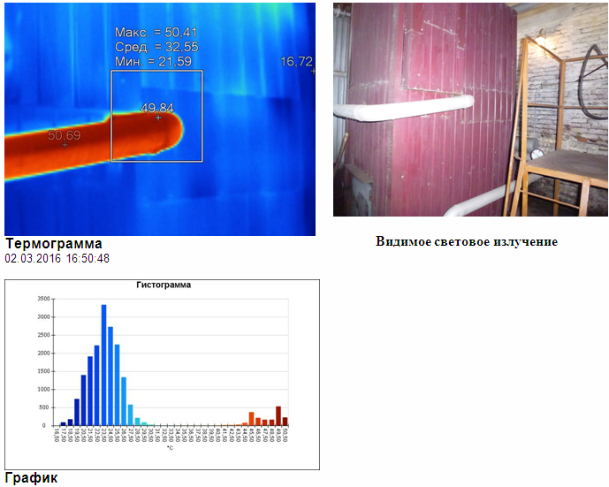

Маркеры основного изображения

|  |  |  |  |  |  |
| --- | --- | --- | --- | --- | --- |
| Имя | Сред. | Мин. | Макс. | Koэффициент излучения | Фон |
| Центральная ячейка | 32,55°C | 21,59°C | 50,41°C | 0,95 | 22,00°C |

|  |  |  |  |
| --- | --- | --- | --- |
| Имя | Температура | Koэффициент излучения | Фон |
| Центральная точка | 49,84°C | 0,95 | 22,00°C |
| Горячий | 50,69°C | 0,95 | 22,00°C |
| Холодный | 16,72°C | 0,95 | 22,00°C |

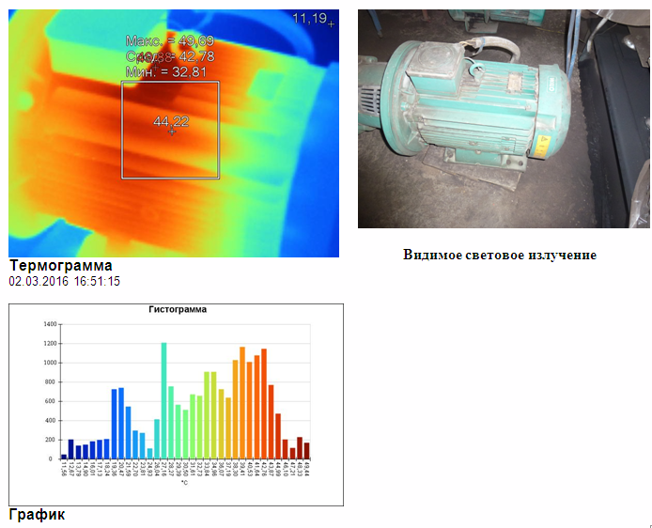

Маркеры основного изображения

|  |  |  |  |  |  |
| --- | --- | --- | --- | --- | --- |
| Имя | Сред. | Мин. | Макс. | Koэффициент излучения | Фон |
| Центральная ячейка | 42,78°C | 32,81°C | 49,69°C | 0,95 | 22,00°C |

|  |  |  |  |
| --- | --- | --- | --- |
| Имя | Температура | Koэффициент излучения | Фон |
| Центральная точка | 44,22°C | 0,95 | 22,00°C |
| Горячий | 49,88°C | 0,95 | 22,00°C |
| Холодный | 11,19°C | 0,95 | 22,00°C |

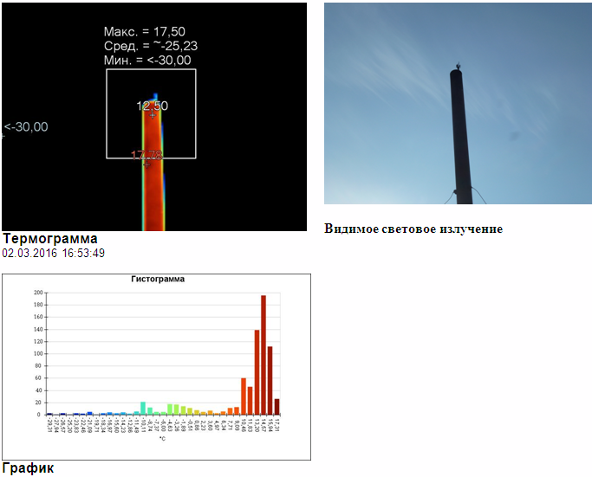

Маркеры основного изображения

|  |  |  |  |  |  |
| --- | --- | --- | --- | --- | --- |
| Имя | Сред. | Мин. | Макс. | Koэффициент излучения | Фон |
| Центральная ячейка | ~-25,23°C | <-30,00°C | 17,50°C | 0,95 | 22,00°C |

|  |  |  |  |
| --- | --- | --- | --- |
| Имя | Температура | Koэффициент излучения | Фон |
| Центральная точка | 12,50°C | 0,95 | 22,00°C |
| Горячий | 17,78°C | 0,95 | 22,00°C |
| Холодный | <-30,00°C | 0,95 | 22,00°C |

ГРАФИК

зависимости температуры теплоносителя от среднесуточной температуры наружного воздуха для котельной

|  |  |  |  |
| --- | --- | --- | --- |
| **№ п/п** | **t н, °С** | **Т01, °С** | **Т02, °С** |
| 1 | -30 | 95,0 | 70,0 |
| 2 | -29 | 94,6 | 69,7 |
| 3 | -28 | 94,1 | 69,4 |
| 4 | -27 | 93,6 | 68,9 |
| 5 | -26 | 92,2 | 68,3 |
| 6 | -25 | 90,8 | 67,6 |
| 7 | -24 | 89,4 | 66,9 |
| 8 | -23 | 88,0 | 66,2 |
| 9 | -22 | 86,5 | 65,5 |
| 10 | -21 | 85,1 | 64,7 |
| 11 | -20 | 83,7 | 64,0 |
| 12 | -19 | 82,2 | 63,4 |
| 13 | -18 | 80,8 | 61,8 |
| 14 | -17 | 79,3 | 61,1 |
| 15 | -16 | 77,9 | 60,3 |
| 16 | -15 | 76,4 | 59,6 |
| 17 | -14 | 74,9 | 58,7 |
| 18 | -13 | 73,6 | 57,6 |
| 19 | -12 | 72,2 | 56,7 |
| 20 | -11 | 70,8 | 55,8 |
| 21 | -10 | 69,3 | 54,9 |
| 22 | -9 | 67,7 | 54,0 |
| 23 | -8 | 66,1 | 53,1 |
| 24 | -7 | 64,5 | 52,2 |
| 25 | -6 | 62,9 | 51,3 |
| 26 | -5 | 61,3 | 49,6 |
| 27 | -4 | 59,7 | 48,7 |
| 28 | -3 | 58,9 | 47,8 |
| 29 | -2 | 57,3 | 47,0 |
| 30 | -1 | 55,9 | 46,2 |
| 31 | 0 | 54,3 | 45,4 |
| 32 | 1 | 52,7 | 42,9 |
| 33 | 2 | 50,1 | 41,4 |
| 34 | 3 | 48,4 | 40,2 |
| 35 | 4 | 46,7 | 39,1 |
| 36 | 5 | 45,0 | 37,9 |
| 37 | 6 | 43,3 | 36,8 |
| 38 | 7 | 41,5 | 35,5 |
| 40 | 8 | 39,7 | 34,2 |

Часть 3. Зоны действия системы теплоснабжения

На территории Бирофельдского сельского поселения действует два источника централизованного теплоснабжения. Описание зоны действия источника теплоснабжения с указанием адресной привязки и перечнем подключенных объектов приведено в табл. № 8.

"Зона действия системы теплоснабжения" - территория поселения, границы которой устанавливаются по наиболее удаленным точкам подключения потребителей к тепловым сетям, входящим в систему теплоснабжения.

Таблица № 8- Зоны источников теплоснабжения

|  |  |  |
| --- | --- | --- |
| Теплоснабжающая организация | Вид источника теплоснабжения | Зона действия источника теплоснабжения (м) |
| ООО «РСО БИРОФЕЛЬД» | Котельная «Школа»  с. Бирофельд | 1174 |
| ООО «РСО БИРОФЕЛЬД» | Котельная «Больница»  с. Бирофельд | 976 |

В число потребителей тепловой энергии, отапливаемых котельными, входят социально значимые учреждения: школы, больница, жилые дома, администрация, дом культуры, водоочистные сооружения и др.

Часть 4. Тепловые нагрузки потребителей тепловой энергии, групп потребителей тепловой энергии в зонах действия источников тепловой энергии

Потребление тепловой энергии при расчетных температурах наружного воздуха может быть оценено на основе анализа тепловых нагрузок потребителей, установленных в договорах теплоснабжения, договорах на поддержание резервной мощности, в долгосрочных договорах теплоснабжения, цена которых определяется по соглашению сторон, и долгосрочных договорах теплоснабжения, в отношении которых установлен долгосрочный тариф, с разбивкой тепловых нагрузок на максимальное потребление тепловой энергии на отопление, вентиляцию, горячее водоснабжение и технологические нужды. Расчет тепловых нагрузок по источникам тепловой энергии Бирофельдского сельского поселения приведен в Приложении 2.

Результаты тепловых нагрузок по источникам тепловой энергии сведены в табл. 9

Таблица № 9 Структура отпуска тепловой энергии системы отопления котельной «Школа» с. Бирофельд

|  |  |  |  |  |  |  |  |  |
| --- | --- | --- | --- | --- | --- | --- | --- | --- |
| № п/п | Наименование  объекта | V жилого фонда м3 | | S жил. м3 | | Год  постройки | Этаж  ность | Расход  Тепла  Гкал |
| Население (жилой фонд) | | | | | | | | |
| 1 | Совхозная, 1 ТСЖ "Бирофельдское" | 2923 | | 2923 | | 1 973 | 2 | 307,01 |
| 2 | Совхозная, 5 ТСЖ "Бирофельдское" | 2916 | | 2916 | | 1 975 | 2 | 305,95 |
| 3 | Совхозная, 3 ТСЖ "Бирофельдское" | 2916 | | 2916 | | 1 975 | 2 | 306,16 |
|  | Итого | 8755 | | 8755 | |  |  | 919,12 |
|  | Бюджетные потребители | | | | | | | |
| 1 | МОУ СОШ Центральная,47 (дог) | 4165 | |  | |  |  | 258,16 |
| 2 | Начальная школа (группа детского сада) | 553,52 | |  | |  |  | 34,31 |
| 3 | Детский сад Центральная,43 (дог) | 433 | |  | |  |  | 31,79 |
| 4 | Гараж (МОУ СОШ) Центральная.47 (дог) | 1161,4 | |  | |  |  | 80,29 |
| 5 | Администрация (Центральная, 45) | 103 | |  | |  |  | 7,56 |
| 6 | Гараж (администрация) | 103 | |  | |  |  | 7,56 |
| 7 | Гараж (амбулатория) | 1379,74 | |  | |  |  | 70,23 |
| 8 | Дом Культуры | 273,5 | |  | |  |  | 16,33 |
| 9 | Библиотека (Центральная, 45) | 384 | |  | |  |  | 26,55 |
| 10 | РОВД (Центральная, 45) | 85,5 | |  | |  |  | 5,91 |
| 11 | Рентгенкабинет (Центральная, 45) | 485,3 | |  | |  |  | 33,24 |
| 12 | УФПС ЕАО (Центральная, 58) | 4165 | |  | |  |  | 258,16 |
|  | Итого | 18201 | |  | |  |  | 1084,86 |
|  | Прочие потребители | | | | | | | |
| 1 | Дальсвязь (Центральная, 58) | | 152,3 | |  |  |  | 10,43 |
| 2 | ЧП Титов (м-н - Центральная, 52) | | 1021,4 | |  |  |  | 51,85 |
| 3 | Аптека (помещение Д-Сада) | | 181,78 | |  |  |  | 9,35 |
| 4 | ЧП Кущ (м-н - Центральная, 52) | | 996,19 | |  |  |  | 50,09 |
|  | Итого | | 2351,7 | |  |  |  | 121,73 |

Рис .3. потребители тепловой энергии с. Бирофельд

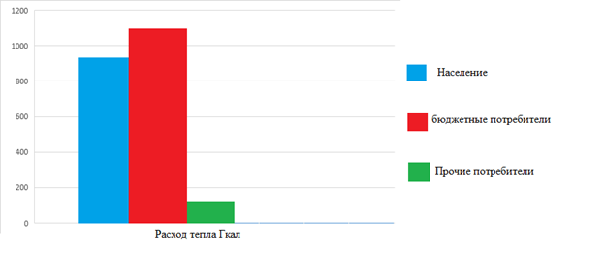

Таблица 9а - потребители тепловой энергии от котельной «Больница» с. Бирофельд

|  |  |  |  |  |  |  |
| --- | --- | --- | --- | --- | --- | --- |
| № п/п | Наименование  объекта | V жилого фонда м3 | S жил. м3 | Год  постройки | Этаж  ность | Расход  Тепла  Гкал |
| Население (жилой фонд) | | | | | | |
| 1 | Жилой дом ул. Центральная, 2 | 1532 | 1532 | 1 962 | 2 | 153,04 |
| 2 | Жилой дом ул. Центральная, 4 | 1557 | 1557 | 1 962 | 2 | 155,64 |
| 3 | Жилой дом ул. Центральная, 6 | 2377 | 2377 | 1 961 | 2 | 275,59 |
| 4 | Жилой дом ул. Центральная, 8 | 2377 | 2377 | 1 961 | 2 | 262,95 |
| 5 | Жилой дом ул. Центральная, 10 | 2377 | 2377 | 1 961 | 2 | 275,71 |
| 6 | Жилой дом ул. Центральная, 12 | 4011,08 | 2939 | 1 978 | 2 | 210,74 |
| 7 | Жилой дом ул. Центральная, 14 | 1532 | 1532 | 1 962 | 2 | 153,04 |
|  | Итого |  | 14738 |  |  | 1487,39 |
| Бюджетные потребители | | | | | | |
| 1 | БДИ | 3614 |  |  |  | 234,95 |
| 2 | Гараж БДИ | 102,8 |  |  |  | 7,53 |
| 3 | БДИ (счетчик среднее за 3 года) |  |  |  |  |  |
| 4 | Пож.депо (гараж) Центральная,1 | 337,7 |  |  |  | 17,04 |
| 5 | Пож.депо (администр) Центральная.1 | 535,02 |  |  |  | 41,49 |
| 6 | Амбулатория (Центральная, 14) | 733,8 |  |  |  | 55,99 |
|  | Итого | 5323,3 |  |  |  | 356,99 |
| Прочие потребители | | | | | | |
| 1 | ЧП Титов (м-н - Центральная, 14) | 258,9 |  |  |  | 16,38 |
| 2 | ЧП Кущ (м-н - Центральная, 14) | 79,38 |  |  |  | 5,02 |
|  | Итого | 338,28 |  |  |  | 21,40 |
| Собственное производство | | | | | | |
| 1 | Контора | 67,5 |  |  |  | 12,96 |
| 2 | Токарный цех | 390 |  |  |  | 19,49 |
| 3 | Гараж | 787,5 |  |  |  | 57,68 |
|  | Итого | 1245 |  |  |  | 90,12 |

Рис .3. потребители тепловой энергии котельная «Больница» с. Бирофельд

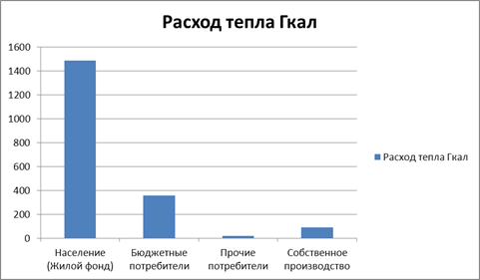

Часть 5. Балансы тепловой мощности и тепловой нагрузки в зонах действия источников тепловой энергии

Балансы установленной, располагаемой тепловой мощности, тепловой мощности нетто и тепловой нагрузки, включающие все расчетные элементы.

Таблица № 10 - Баланс тепловой мощности котельных

|  |  |  |  |  |  |
| --- | --- | --- | --- | --- | --- |
| Наименование  показателей | Единица  измерения | Периоды, год | | | |
|  |  | 2014 | 2015- 2016 | 2017-2021 | 2022-2029 |
| Установленная  тепловая  мощность | Гкал/час | 3,9 | 3,9 | 3,9 | 4,2 |
| Располагаемая  тепловая  мощность | Гкал/час | 3,89 | 3,89 | 3,89 | 4,2 |
| Подключенная нагрузка | Гкал/час | 1,27 | 1,27 | 1,27 | 1,6 |
| Резерв | Гкал/час | 2,62 | 2,62 | 2,62 | 2,6 |

Часть 6. Балансы теплоносителя

Балансы производительности водоподготовительных установок теплоносителя для тепловых сетей в зонах действия систем теплоснабжения и источников тепловой энергии приведены в табл. 11.

Таблица № 12 - Балансы теплоносителя

|  |  |  |  |  |
| --- | --- | --- | --- | --- |
| № п/п | Котельная | Установленная мощность, Гкал/ч | Подключенная нагрузка, Гкал/ч | Годовые затраты  теплоносителя,  куб. м |
| 1 | Котельная «Школа»  с. Бирофельд | 2,4  Гкал/час | 0,72  Гкал/час | 21877,07 м3/год |
| 2 | Котельная «Больница»  с. Бирофельд | 1,5  Гкал/час | 0,55  Гкал/час | 3021,95 м3/год |
|  | Итого | 3,9 Гкал/час | 1,27 Гкал/час | 25206,70 м3/год |

Часть 7. Топливные балансы источников тепловой энергии и система обеспечения топливом

Топливный баланс источников тепловой энергии с указанием видов и количества основного топлива приведен в табл. 13.

Таблица 13 - Топливный баланс источников тепловой энергии

|  |  |  |  |  |  |  |  |  |
| --- | --- | --- | --- | --- | --- | --- | --- | --- |
| Наименование котельных | Вид топлива, марка угля | Удельный расход тут топлива на  1 Гкал | Отпуск  Потребителям | Низшая каллорийность | Каллорийный коэффициент | Условное топливо, тут. | Количество натурального топлива | Потери % |
| 1 | 3 | 4 | 5 | 6 | 7 | 8 | 9 |  |
| Котельная «Школа» | 2БР Райчихинский | 0,222 | 2 635,19 | 3050 | 0,600 | 603,99 | 1385,95 | 18,73 |
|  | Итого | 0,222 | 2 635,19 | 3050 | 0,600 | 603,99 | 1385,95 | 18,73 |
| Котельная «Больница» | 2БР Райчихинский | 0,239 | 2558,65 | 3050 | 0,436 | 611,24 | 1402,86 | 15,24 |
|  | Итого | 0,239 | 2558,65 | 3050 | 0,436 | 611,24 | 1402,86 | 15,24 |
| Итого по поселению | | 0,230 | 5 278,12 | 2 917,00 | 0,417 | 1 215,12 | 2 916,28 | 17,04 |

Для контроля экономичности работы котельных и возможности сопоставления плановых показателей с отчетными, потребность в топливе и удельные расходы топлива представлены в расчете на выработку теплоты, отпускаемой с коллекторов котельной.

Таблица 14 - Выработка и полезный отпуск

|  |  |  |  |  |  |
| --- | --- | --- | --- | --- | --- |
|  | Наименование котельной | Полезный отпуск (Гкал) | | | |
|  |  | Полезный отпуск  в сеть | Тепловые потери | Собственные нужды | Выработка |
| 1. | Котельная «Школа» | 2 209,99 | 509,48 | 213,10 | 2 932,58 |
| 2. | Котельная «Больница» | 2 168,68 | 389,97 | 385,32 | 2 943,97 |
| 5 | Итого по поселению | 5 057,44 | 899,45 | 598,42 | 5 876,55 |

Таблица №15 - Структура потребления годовой тепловой энергии централизованного теплоснабжения

|  |  |  |  |  |  |
| --- | --- | --- | --- | --- | --- |
| Наименование котельной | Отопление (Гкал) | | | | ГВС |
|  | Население | Бюджетные потребители | Прочие потребители | Собственное производство | (Гкал) |
| Котельная «Школа» | 919,12 | 1 084,86 | 121,73 | 0,00 | 0.00 |
| Котельная «Больница» | 1 487,39 | 356,99 | 21,40 | 90,12 | 76,38 |
| Итого по поселению | 2 406,51 | 1 441,85 | 143,13 | 90,12 | 76,38 |

Рисунок 3 - Структура потребления годовой тепловой энергии централизованного теплоснабжения Бирофельдского сельского поселения

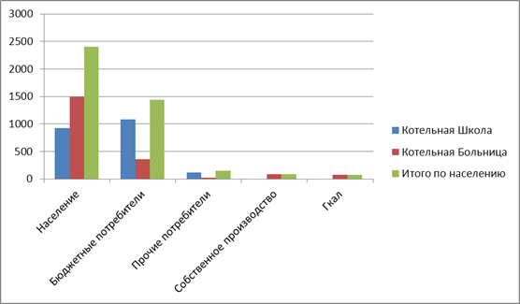

СХЕМА ТЕПЛОСНАБЖЕНИЯ

Раздел 1. Показатели перспективного спроса на тепловую энергии (мощность) и теплоноситель в установленных границах территории поселения

Радиус эффективного теплоснабжения - максимальное расстояние от тепло потребляющей установки до ближайшего источника тепловой энергии в системе теплоснабжения, при превышении которого подключение тепло потребляющей установки к данной системе теплоснабжения нецелесообразно по причине увеличения совокупных расходов в системе теплоснабжения.

Радиус эффективного теплоснабжение в равной зависит, как от удаленности теплового потребителя от источника теплоснабжения, так и от величины тепловой нагрузки потребителя.

Согласно проведенной оценке в радиус эффективного теплоснабжения котельных попадают участки застройки малоэтажного жилищного строительства, а также зданий общественного назначения. Индивидуальный жилищный фонд поселения, подключать к централизованным сетям нецелесообразно, ввиду малой плотности распределения тепловой нагрузки и большой удаленностью от источника теплоснабжения.

Общая централизованная нагрузка с учетом перспективы составит 1,27 Гкал/ч и 1,6 Гкал/ч, к 2020 и 2029 годам соответственно. Существующие котельные имеет резервные мощности, которые могут обеспечить тепловой энергией планируемую перспективу.

Раздел 2. Перспективные балансы тепловой мощности источников тепловой энергии и тепловой нагрузки потребителей

Определение нормируемых эксплуатационных часовых тепловых потерь производится на основании данных о конструктивных характеристиках всех участков тепловой сети (типе прокладки, виде тепловой изоляции, диаметре и длине трубопроводов и т.п.) при среднегодовых условиях работы тепловой сети исходя из норм тепловых потерь. Таким образом, несмотря на увеличение потребности теплоносителя, на теплоснабжение Бирофельдского сельского поселения производительность водоподготовительных установок существующих котельных удовлетворяет потребностям в теплоносителе в течение расчетного срока.

Раздел 3. Предложения по строительству, реконструкции и техническому перевооружению источников тепловой энергии.

3.1 Предложения по новому строительству источников тепловой энергии, обеспечивающие перспективную тепловую нагрузку на вновь осваиваемых территориях поселения.

Учитывая, что в поселении не предусмотрено изменение схемы теплоснабжения, строительство новых источников тепловой энергии, обеспечивающих перспективную тепловую нагрузку, не планируется.

3.2 Предложения по реконструкции источников тепловой энергии, обеспечивающие перспективную тепловую нагрузку в существующих и расширяемых зонах действия источников тепловой энергии, заключаются в установке новых котлов, увеличение мощности сетевых насосов, установку автоматики поддува и частотное управления сетевыми насосами.

3.3 Предложения по техническому перевооружению источников тепловой энергии с целью повышения эффективности работы систем теплоснабжения

Таблица 16 - Предложения по техническому перевооружению источников тепловой энергии

|  |  |  |
| --- | --- | --- |
| №  п/п | Мероприятия по реконструкции источников  Тепловой энергии | Цели реализации мероприятия |
|  | Комплексная реконструкция котельных  с частичной заменой основного и вспомогательного оборудования | 1. Подключение многоквартирных домов, а также других потребителей.  2. Снижение эксплуатационных затрат, повышение эксплуатационной надежности оборудования котельных.  3. Снижение затрат на топливо, электрическую энергию. |

3.4 Меры по выводу из эксплуатации, консервации и демонтажу избыточных источников тепловой энергии, а также выработавших нормативный срок службы либо в случаях, когда продление срока службы технически невозможно или экономически нецелесообразно.

В перспективе рассматривается:

1. Строительство индивидуальных встроенных котельных в зоне перспективной жилой индивидуальной застройки, ремонт существующих тепловых сетей.

2. Ремонт существующих тепловых сетей, подключение зоны перспективной застройки к централизованному теплоснабжению.

3. Перевод котельных на газ при прокладки газопровода из Сибири

Раздел 4. Предложения по строительству и реконструкции тепловых сетей

Предполагается работа котельных на свои зоны теплоснабжения, а также индивидуальное теплоснабжение поселков и подключение многоквартирных домов.

Котельные работает на нужды с. Бирофельд включая перспективных потребителей.

Первоочередной задачей является ремонт тепловых сетей отопления и подключение многоквартирных домов. Количество перекладываемых и новых трубопроводов в районах нового строительства в двухтрубном исполнении представлены в таблице 17

Таблица 17 - Мероприятия по реконструкции и капитальному строительству тепловых сетей.

|  |  |  |  |
| --- | --- | --- | --- |
| Период  строительства | Условный  диаметр, мм | Длина, м | Примечание |
| Ремонтируемые участки сетей до 2017 г. | 50 | 48 | Ремонт ветхих трубопроводов и перекладывание сетей |
|  | 100 | 120 |  |
|  | 76 | 60 |  |
|  | 150 | 30 |  |
| Ремонтируемые участки сетей до  2020 г. | 150 | 65 | Ремонт ветхих трубопроводов и строительство сетей в  районах перспективного строительства |
|  | 100 | 300 |  |
|  | 76 | 300 |  |
|  | 50 | 100 |  |
|  | 40 | 80 |  |
|  | 32 | 75 |  |
| Новые и ремонтируемые участки с 2021 г. до 2029 г. | 100 | 290 | Ремонт ветхих трубопроводов и строительство сетей в районах перспективного строительства |
|  | 76 | 300 |  |
|  | 50 | 100 |  |
| Всего новых и перекладываемых участков* | | 1868 |  |

* - Суммарная длина тепловых сетей в двухтрубном исчислении.

Котельные работают на нужды села Бирофельд, включая перспективных потребителей при необходимой реконструкции. Первоочередной задачей является ремонт тепловых сетей отопления располагающихся в с. Бирофельд.

Раздел 5. Перспективные топливные балансы

Основным видом топлива для источников централизованного теплоснабжения в поселении является уголь. Сведения о годовом потреблении основного топлива источниками и на перспективу представлены в таблице 19.

Таблица 19 - Годовые расходы основного топлива на расчетные периоды.

|  |  |  |  |  |  |
| --- | --- | --- | --- | --- | --- |
| Наименование источника | Период | Размерность | 2016 год | 2021 год | 2031 год |
| Котельная «Школа» | Годовой расход | т/год | 1 449,42 | 1739,304 | 1913,23 |
| Котельная «Больница» | Годовой расход | т/год | 1 466,86 | 1760,232 | 1936,26 |
| Итого по поселению | Годовой расход | т/год | 2 916,28 | 3499,536 | 3849,49 |

Раздел 6. Инвестиции в строительство, реконструкцию и техническое перевооружение.

Предполагается работа котельных на свои и перспективные зоны теплоснабжения.

Стоимость источников и тепловых сетей взята из анализа удельной стоимости ввода аналогичных котельных и строительства тепловых сетей.

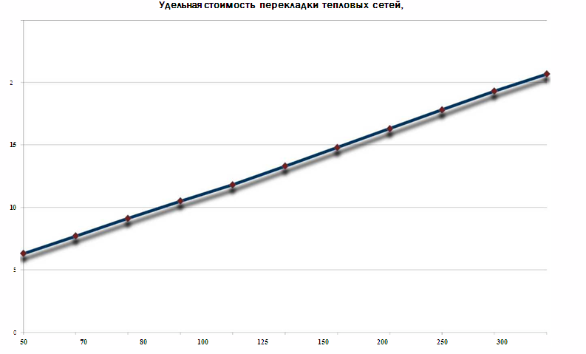

На графике 1 представлена удельная стоимость реконструкции тепловых сетей с надземным типом прокладки

Таблица 19 - Инвестиции в источники теплоснабжения.

|  |  |  |  |  |  |
| --- | --- | --- | --- | --- | --- |
| №  п/п | Наименование  источника | Размерность | 2017 год | 2020 год | 2029 год |
| 1 | Котельная «Школа» | млн. руб. | 0 | 2,730 | 4,350 |
| 2 | Котельная «Больница» | млн. руб. | 0 | 1,860 | 2,120 |
|  | Итого | млн. руб. | 0 | 4,59 | 6,47 |
|  | Всего | млн. руб. | 11,06 | | |

Таблица 20 - Инвестиции в строительство и реконструкцию тепловых сетей.

|  |  |  |  |
| --- | --- | --- | --- |
| Период  строительства | Условный  диаметр, мм | Длина, м | Примечание |
| Ремонтируемые участки сетей до 2017 г. | 50 | 48 | Ремонт ветхих трубопроводов и перекладывание сетей  Размер вложений 1548,000 рублей |
|  | 100 | 120 |  |
|  | 76 | 60 |  |
|  | 150 | 30 |  |
| Ремонтируемые участки сетей до  2020 г. | 150 | 65 | Ремонт ветхих трубопроводов и строительство сетей в  районах перспективного строительства  Размер вложений 6440,000 рублей |
|  | 100 | 300 |  |
|  | 76 | 300 |  |
|  | 50 | 100 |  |
|  | 40 | 80 |  |
|  | 32 | 75 |  |
| Новые и ремонтируемые участки с 2021 г. до 2029 г. | 100 | 290 | Ремонт ветхих трубопроводов и строительство сетей в районах перспективного строительства  Размер вложений 5520,000 рублей |
|  | 76 | 300 |  |
|  | 50 | 100 |  |
| Всего новых и перекладываемых участков* | | 1868 |  |

Таблица 21 - Сводная таблица инвестиций

|  |  |  |  |  |  |
| --- | --- | --- | --- | --- | --- |
| Объект  инвестиций | Размерность | 2017 год | 2021 год | 2031 год | Всего |
| Источники | Млн. р. | 0 | 4,59 | 6,47 | 11,06 |
| Тепловые сети | Млн.р. | 1,548 | 6,440 | 5,520 | 11,96 |
| Итого по годам | Млн.р. | 1,548 | 11,03 | 11,99 | 23,02 |

Раздел 7. Решение об определении единой теплоснабжающей организации (организаций).

Решение об определении единой теплоснабжающей организации (организаций) определяет единую теплоснабжающую организацию (организации) и границы зон ее деятельности.

В настоящее время Общество с ограниченной ответственностью «РСО БИРОФЕЛЬД» отвечает требованиям критериев по определению единой теплоснабжающей организации в зоне централизованного теплоснабжения Бирофельдского сельского поселения.

Выбор теплоснабжающей организации относится полномочиям органов местного самоуправления поселений, и выполняется на основании критериев определения единой теплоснабжающей организации, установленных в правилах организации теплоснабжения, утверждаемых Правительством Российской Федерации, после прохождения процедур в соответствии с ФЗ 190 «О теплоснабжении».

Раздел 8. Решения о распределении тепловой нагрузки между источниками тепловой энергии.

Перераспределение тепловой нагрузки между источниками тепловой энергии невозможно т.к. источники тепловой энергии имеют свои независимые друг от друга зоны действия.

Раздел 9. Решения по бесхозяйным тепловым сетям.

На момент разработки настоящей схемы теплоснабжения в границах муниципального образования Бирофельдского сельского поселение не выявлено участков бесхозяйных тепловых сетей. В случае обнаружения таковых в последующем, необходимо руководствоваться Статья 15, пункт 6. Федерального закона от 27 июля 2010 года № 190-ФЗ. Статья 15, пункт 6. Федерального закона от 27 июля 2010 года № 190-ФЗ: «В случае выявления бесхозяйных тепловых сетей (тепловых сетей, не имеющих эксплуатирующей организации) орган местного самоуправления поселения или городского округа до признания права собственности на указанные бесхозяйные тепловые сети в течение тридцати дней с даты их выявления обязан определить тепло сетевую организацию, тепловые сети, которой непосредственно соединены с указанными бесхозяйными тепловыми сетями, или единую теплоснабжающую организацию в системе теплоснабжения, в которую входят указанные бесхозяйные тепловые сети, и которая осуществляет содержание и обслуживание указанных бесхозяйных тепловых сетей. Орган регулирования обязан включить затраты на содержание и обслуживание бесхозяйных тепловых сетей в тарифы соответствующей организации на следующий период регулирования».

Вывод

В рамках данной работы были проанализированы существующие и перспективные тепловые нагрузки абонентов. Разработана электронная модель системы теплоснабжения в программном расчетном комплексе ZULUTermo.

Электронная модель позволила провести анализ работы существующих тепловых сетей, а также рассчитать параметры необходимой системы теплоснабжения с учетом ввода перспективных потребителей по нескольким вариантам. По результатам расчетов выделена схема развития системы теплоснабжения. Представлены необходимые мощности котельной. В перспективе при газификации возможен перевод котельных на газ.

Рисунок 1 Тепловая сеть от котельной "Школа" c. Бирофельд

Рисунок 1 Тепловая сеть от котельной "Больница" до с.Бирофельд